EL6631与CX1020的Profinet的通讯
倍福广州 陈利君 2017.05.16

测试地点：
广州办

测试条件：
控制器及TC版本：CX1020-0112，CE6.0，TC2.1
开发PC上的TC版本：TwinCAT 2.1 Build 2254
Profinet主站：EL6631。
Profinet从站：CX1020前面的网口+Supplement Profinet Device。

从站描述文件（GSDML）：TwinCAT自带

测试归档文件：
归档文件应包含PLC程序、配置、相关的Lib、XML文件等。以压缩文件形式保存，以便复制共享和重现。

操作步骤：
- 在笔记本的TC2开发版中添加路由CX1020，并将其选择为目标系统，扫描IO。

- 手动添加Profinet IO Controller EL6631(RT)。
Adapter选择上一步扫描到的EL6631模块，
配置它的Setting页面，IP为192.168.1.100
扫描PNIO设备
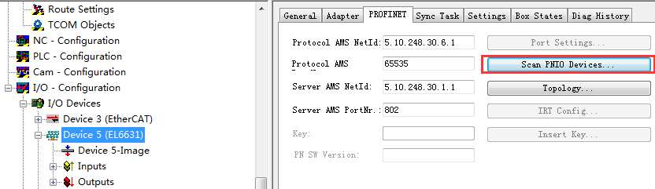
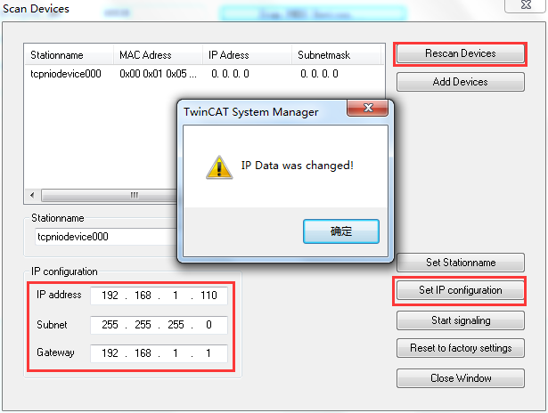
- 手动添加Profinet IO Device(RT)
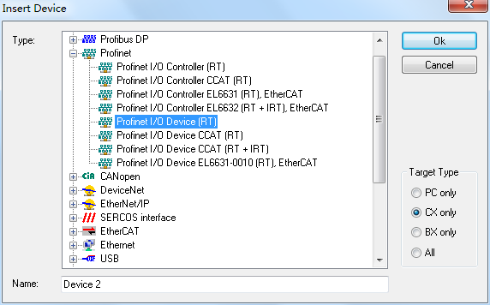
并指定其Adapter为上一步扫描到的PCI\TcI8255x2
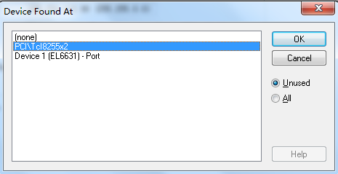
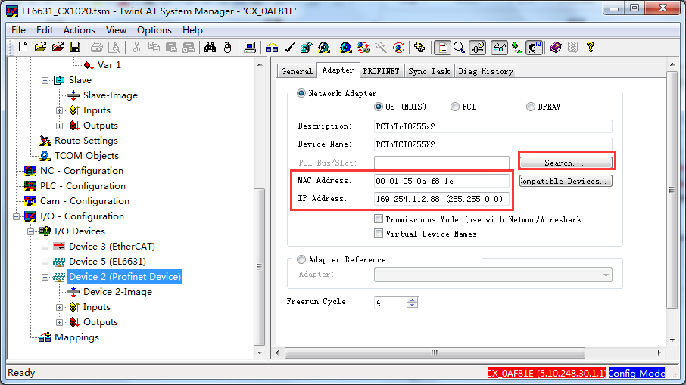

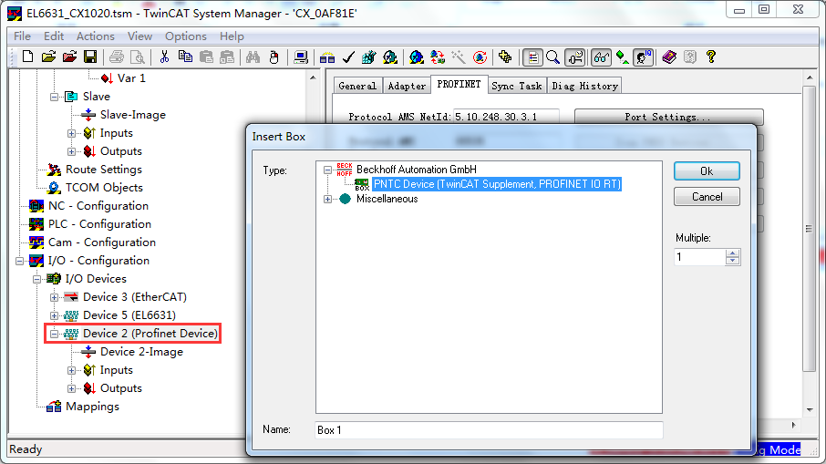

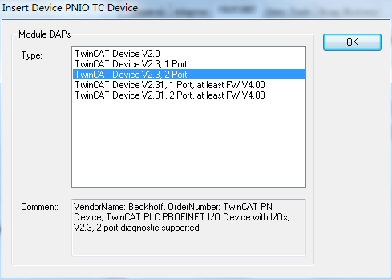

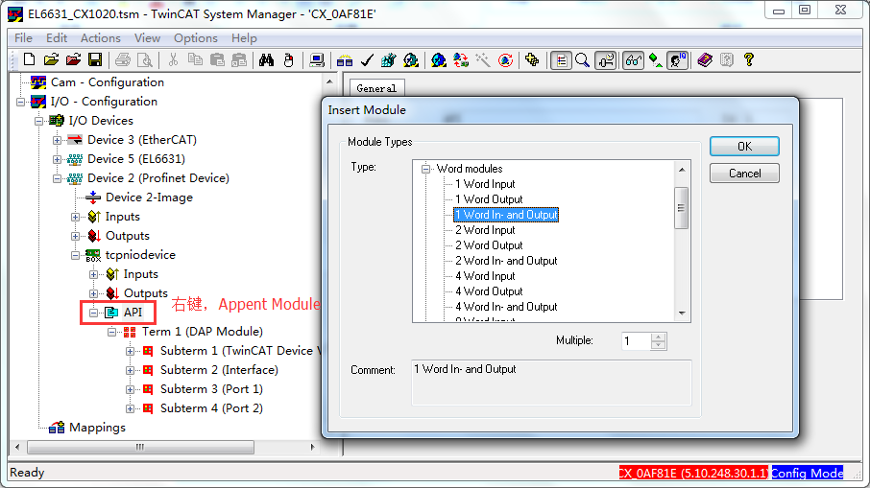

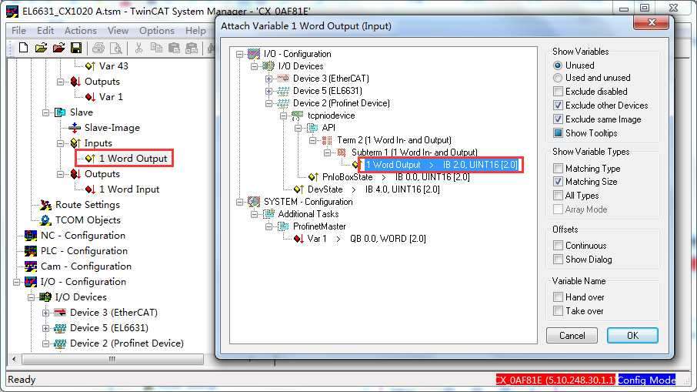
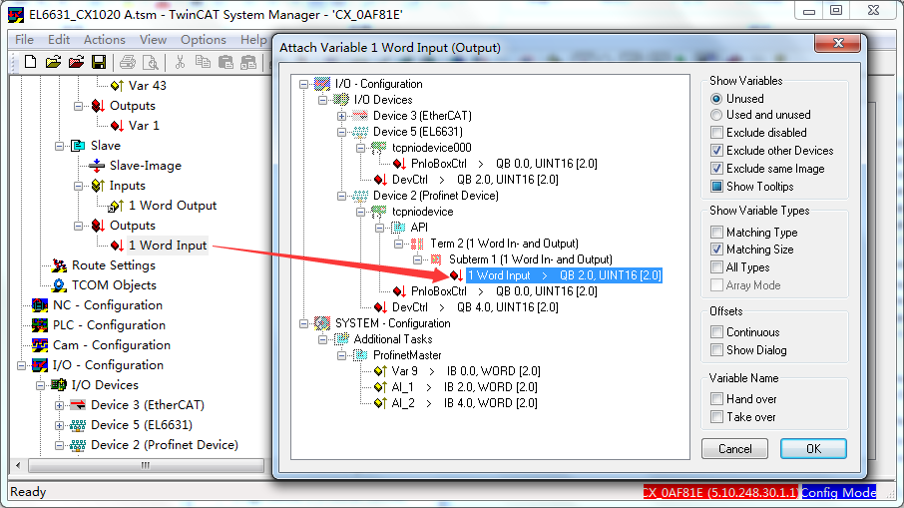

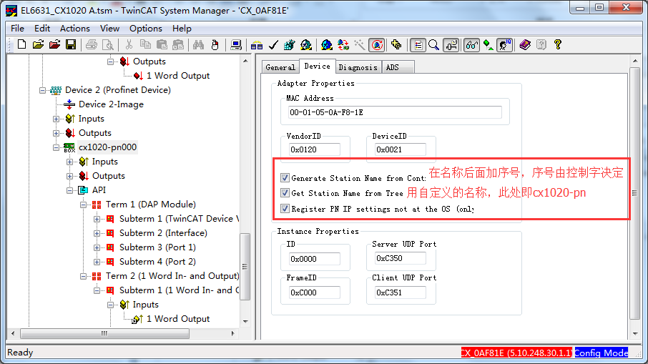

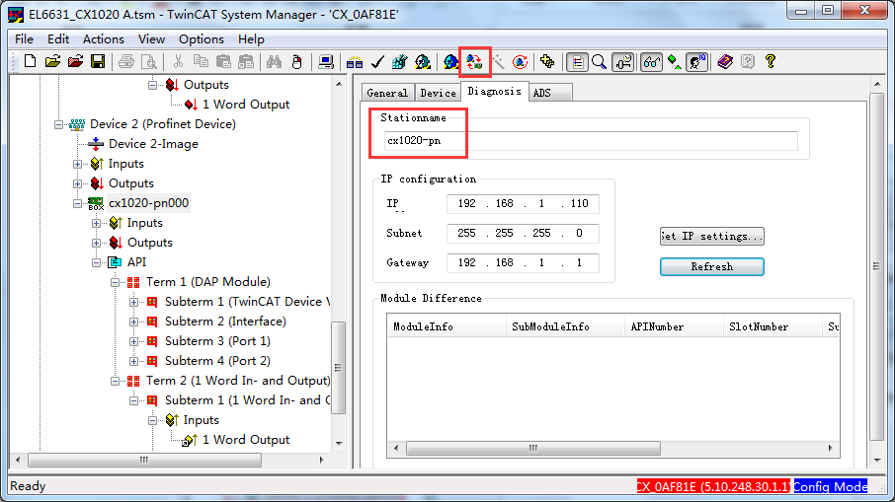

- 从EL6631读取CX1020网口的Profinet从站接口配置
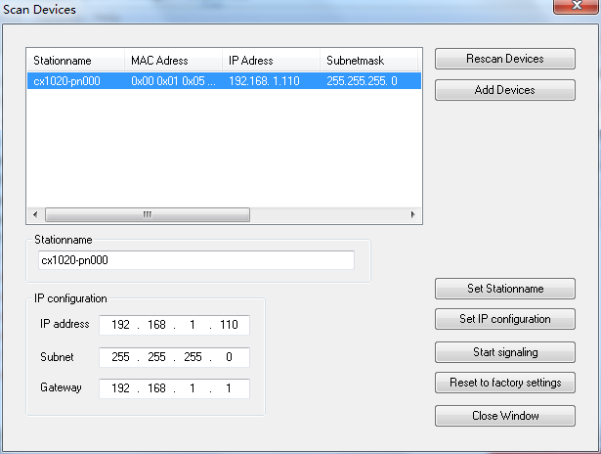

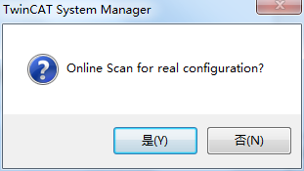

把这两个变量链接到PLC变量，然后激活配置。
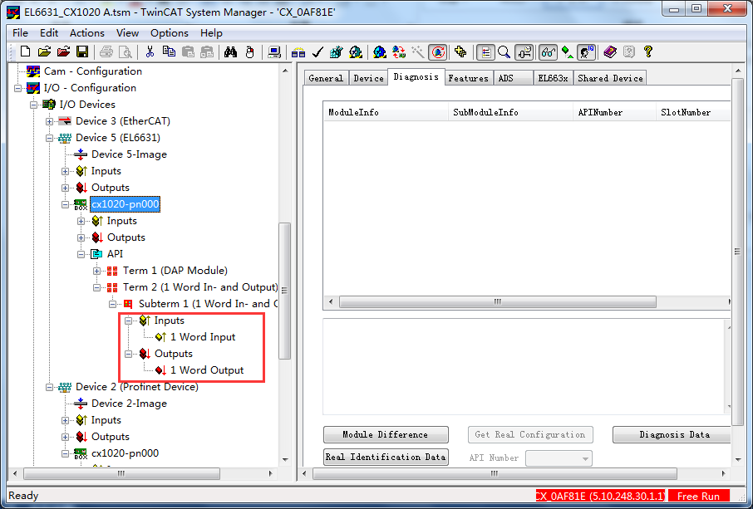

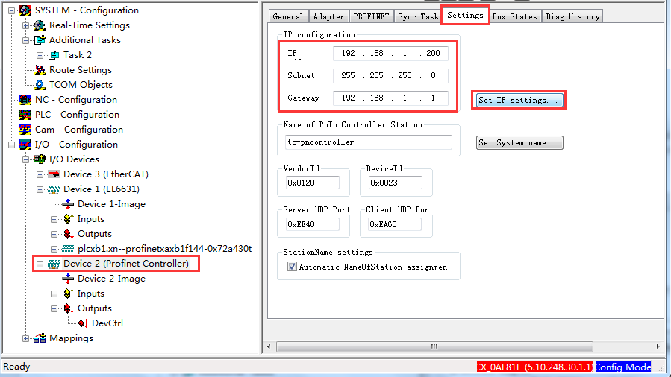

- 查看测试结果
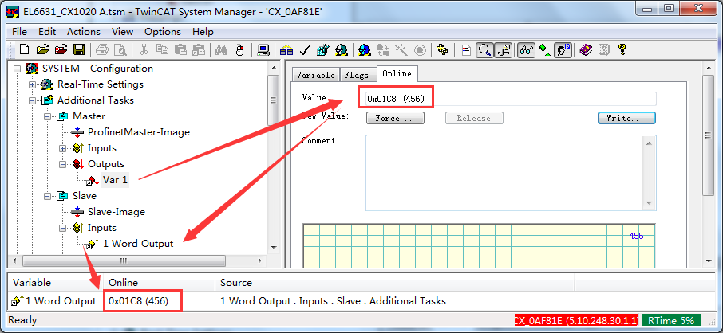

总结：
- 从站的IP在主站侧设置，从站的名字在从站侧设置。从站的名字不能带下划线，字母都是小写。
- 推荐都使用主站扫描添加的方式，而不是从GSDML文件手动添加。因为实际硬件中的配置是否与GSDML一致还不确定。通常PLC型的Profinet从站，GSDML可以导出生成。而耦合器型的Profinet从站，GSDML是固定的，用户可以自行插入模块。
- 不论IP是否同一网段，主站都能能够扫描到从站。但是要添加到主站网络必须有两个条件：
从站的名字不为空，且主从侧设置一致，IP同一网段，且从站已经运行起来，至少要Reload IO。注意IP并不是物理IP，而是为Profinet准备的一个虚拟IP。
- 对于ET200等Profinet IO从站，只能从API右键手动添加模块，而不是在指定位置Add或者Insert。
- TwinCAT中的Profinet 主站网络中，从站的Device页面 IP Configuration，并不是扫描到的从站IP（192.168.1.101）。但会与之同一网段。
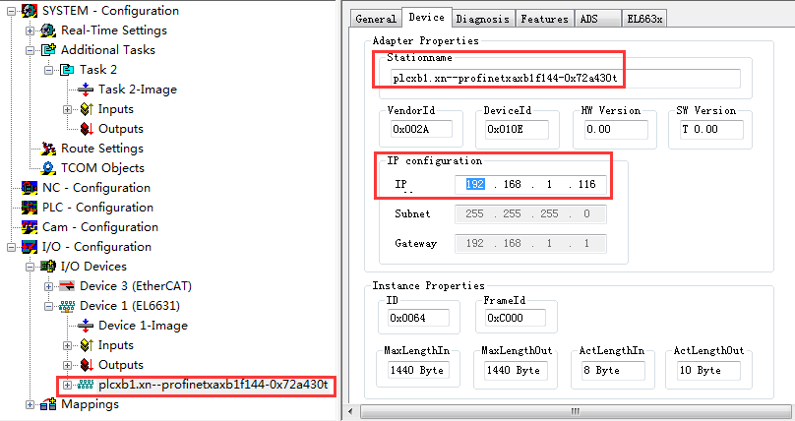
- （用EL6631）访问西门子的从站S7 1500，PLC任务为10ms时，通讯失败。改成16ms，OK。改成8ms，4ms，2ms，也OK。而5ms，10ms就不行。这是S7 1500 做Profinet通讯的特点。如果仅访问福的tcpndevice就没有这个要求。

- 用网口走的Profinet Master，TC2下没有Supplement的安装包，也没有授权码，但是可以Free Run做功能测试。因为Free Run时主站周期固定为4ms，不可更改。
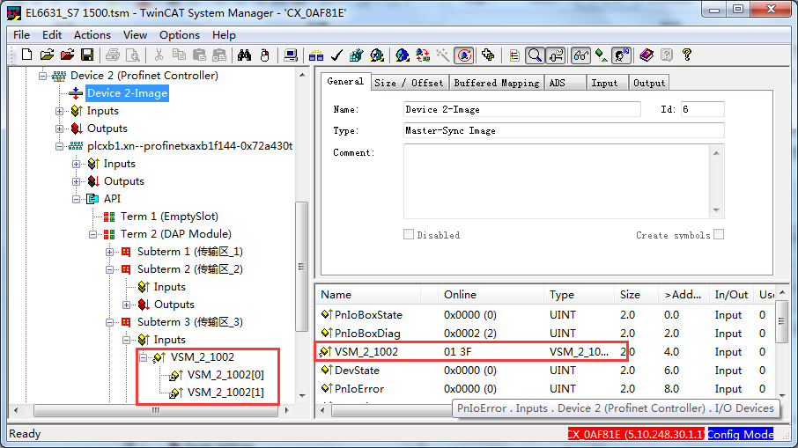
TC3下有Function安装，可运行。

